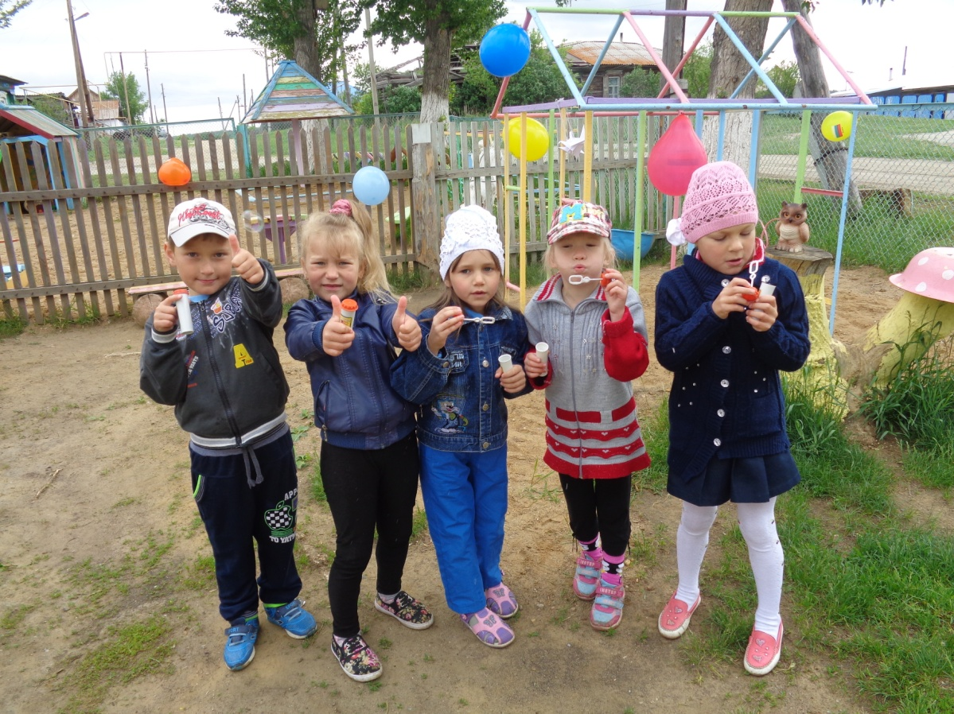

**Провела воспитатель**

**разновозрастной группы**

**Тарасова Лариса Сергеевна**

**МКДОУ д/с № 17 с.Кочкарь**

**«Право на счастливое детство»**

**Цель:**Формирование у детей элементарных представлений о своих правах и свободах, развитие уважения и терпимости к другим людям и их правам.

**Задачи:**

**Образовательные:**способствовать формированию чувства собственного достоинства, осознания своих прав и свобод, чувства ответственности (за другого человека, за начатое дело, за данное слово);

**Развивающие:**развивать уважение к достоинству и личным правам другого человека;

**Воспитательное:**воспитывать общественные нормы и правила поведения.

**Предварительная работа:**

1.Чтение художественной литературы.

2. Рассматривание фотографий о своей семье.

3.Проведение бесед, обсуждение проблемных ситуаций «Дети и взрослые», «Что такое хорошо, что такое плохо?» и др.

4. Разучивание стихов, пословиц о семье, Родине, детях.

5. Рисование на тему: «Пусть всегда буду Я!», «Моя семья», «Моя любимая игрушка» и др.

**Участники :**Дети, воспитатели.

**Ход деятельности:**

***Дети под музыку из к/ф «Усатый нянь» выходят на площадку, Становятся в круг***

**Ведущий:**

Чем больше детского смеха,

Тем меньше детского плача

Улыбок, задора, успеха!

Смешинок в сердцах горячих!

Пусть солнце для вас смеется

И птицы для вас поют.

Ведь дети наши знают:

В обиду их не дадут!

Лето к нам друзья, идет, дружно встанем в хоровод!

**Ведущий:**

Настроение отличное? – Да!

Компания весёлая? – Да!

Все так считают? – Да!

Все летом отдыхают? – Да!

Мы всё умеем? – Да!

Мы везде успеем? – Да!

Дружить мы умеем? – Да!

Соперников одолеем? – Да!

Вы умеете играть? – Да!

Так давайте начинать!

Давайте, ребята, с Вами потанцуем

***(танец «Если нравиться тебе, то делай так»).***

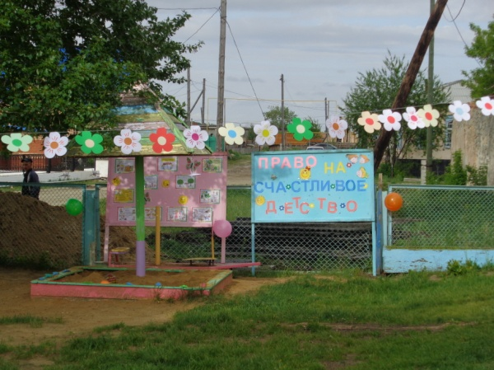 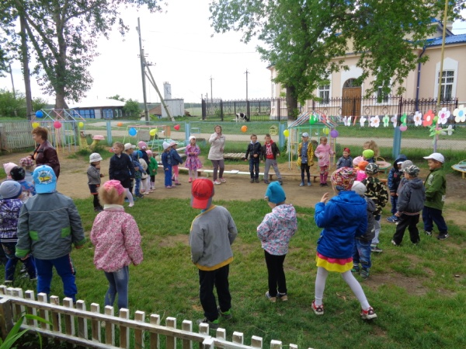

**Ведущая**: Знают взрослые и дети,   
Да и вам узнать пора,   
Что у всех на белом свете   
Есть законные права.   
И не важно, где живёшь ты,   
Кто богаче, кто бедней   
И, какого цвета кожа -   
Право ты имеешь то же,   
Что и каждый из людей.

**Ведущая:** Каждый ребёнок право имеет   
Лечиться в больнице, если болеет,   
Право на питание, на образование,   
Право на внимание, на место проживания,   
Право имеет на имя красивое,   
На радость, на счастье, на детство счастливое.

***Дети садятся, а под веселую музыку вбегает Домовенок Кузя.***

***В руках у него большой цветок, сделанный из бумаги. Лепестки у цветка разного цвета.***

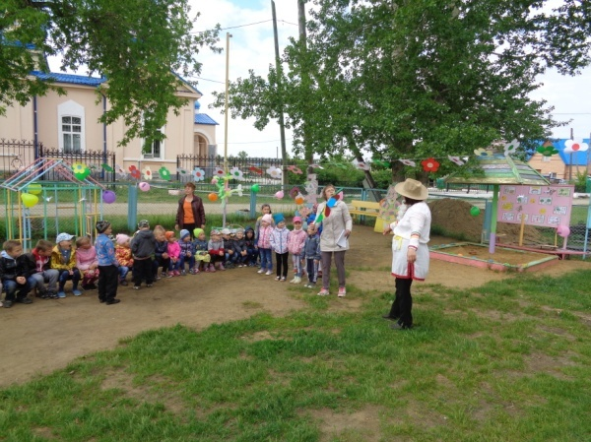

**Кузя.**  
Я малютка домовой,  
Пригласи меня домой —  
Я порядок наведу,  
Не пущу я в дом беду!

Всех сегодня поздравляю  
И жизни долгой, радостной  
Я от души желаю!  
А в качестве подарка  
Примите от меня  
Цветок волшебный, сказочный  
В честь праздничного дня!  
**Ведущий.**  
Спасибо за подарок! (***Показывает цветок детям).***  
Но почему цветок волшебный?  
Милый Кузя, расскажи!  
Что же нам с ним делать нужно,  
Поскорее покажи!  
***Кузя.***  
Мой цветок такой чудесный,  
Необычный, интересный!  
Лепестки вы отрывайте  
И права свои узнайте.  
Веселитесь, не скучайте  
Да меня не забывайте!  
До свидания! ***Под музыку Кузя убегает.***

**Ведущий.**Ну что ж, ребята, испытаем чудесный цветок? Какой лепесток сорвем первым?  
Лепесток мы отрываем И гостей всех приглашаем! Первый лепесток - право на образование!

***Ставит цветок с оставшимися лепестками в вазу.******Звучит музыка, дети хлопают в ладоши, и появляется Мудрая сова***

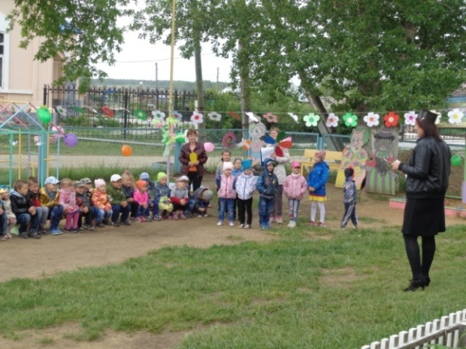

**Мудрая сова:** Все ребята в нашем государстве имеют право на образование. И сейчас я проверю, как вы умеете решать задачки.

**Задачки:**

**1.**Я рисую Кошкин дом:

Три окошка дверь с крыльцом

Наверху еще одно

Чтобы не было темно

Посчитай окошки

В домике у кошки (4 окна).

2. Сколько сапожек Оля купила

Чтоб кошка лапок не промочила

(4 лапы)

3. Четыре зайца шли из школы

И вдруг на них напали пчелы

2 зайчика спаслись едва

А сколько не успело?

(2 зайца)

4. Красиво вышила Татьяна

Две лилии и два тюльпана

Какие чудные цветы

А сколько их

Нам скажешь ты.(четыре)

***Сова:*** Молодцы, ребята, решили все задачки, а сейчас поиграем в игру «Кто как кричит»

В лесу, не помню я в каком,

Однажды птицы пели… (чирик-чирик)

Усевшись крепко на суку

Петух кричал ….(кукареку)

И каждый раз в ответ ему

Корова отвечала… (му-му)

А рядом крошке снегирю

Шептала свинка … (хрю-хрю-хрю)

Не разобрать никак слова

Кричат лягушки… (ква-ква-ква)

И, улыбнувшись сам себе

Козел ответил громко… (ме-ее)

Сказать певцам хотела «браво!»,

Но вышло лишь у кошки … (мяу)

**Сова:** А теперь загадки-перевертыши, будьте внимательны.

Вышел зайчик погулять,

Лап у зайца ровно... (не пять, а четыре)

У меня собачка есть,

У нее хвостов аж... (не 6, а 1)

Есть веселая примета:

Выпал снег – встречайте... (зиму)

День рожденья на носу,

Испекли мы ... (не колбасу, а торт)

У Иринки и Оксанки

Трёхколесные есть ...(не санки, а велосипед).

***Мудрая сова благодарит детей за то, что они умные, грамотные дети и прощается.***

**Ведущий:**

Лепесток мы отрываем, а там….. « право на здоровье». Ведь это самое главное.

***Звучит музыка, дети хлопают в ладоши, и выходит Доктор Айболит***

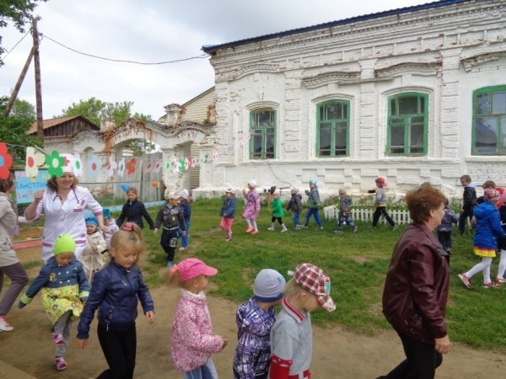 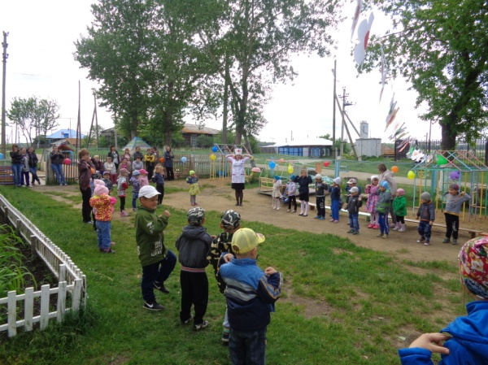

**Доктор Айболит**

Чтоб расти и закаляться

Не по дням, а по часам

Физкультурой заниматься

Заниматься надо нам.

***Проводиться «Веселая ритмика» под музыку.***

**Ведущий:**

Ребята, а ведь самое главное - у вас есть право на отдых. (показывает ***3 лепесток***) И мы с вами немножко отдохнём!

***Звучит веселая музыка, вбегаетклоун Клепа.***

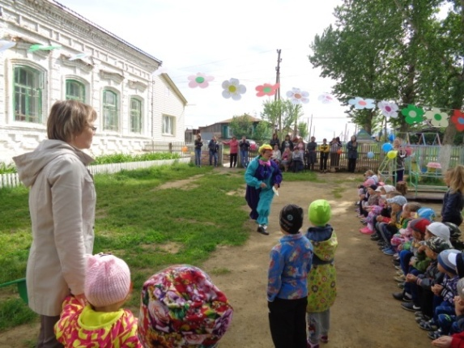

Клепа.  
Здравствуйте, ребятишки,  
Девчонки и мальчишки!  
Я — Клепа, клоун славный,  
Веселый и забавный!  
К вам спешил я, торопился,  
Чуть в канаву не свалился,  
На березу налетел,  
Носом два куста задел.  
А потом… пять раз упал!  
Наконец и к вам попал!  
А моя подружка Капризка к вам не приходила? Вот хорошо, значит, я первый! (***Глядит вправо, влево).*** Но что-то ее долго нет! Давайте все вместе дружно позовем ее: «Капризка!»  
***Звучит музыка, выбегает Капризка.***

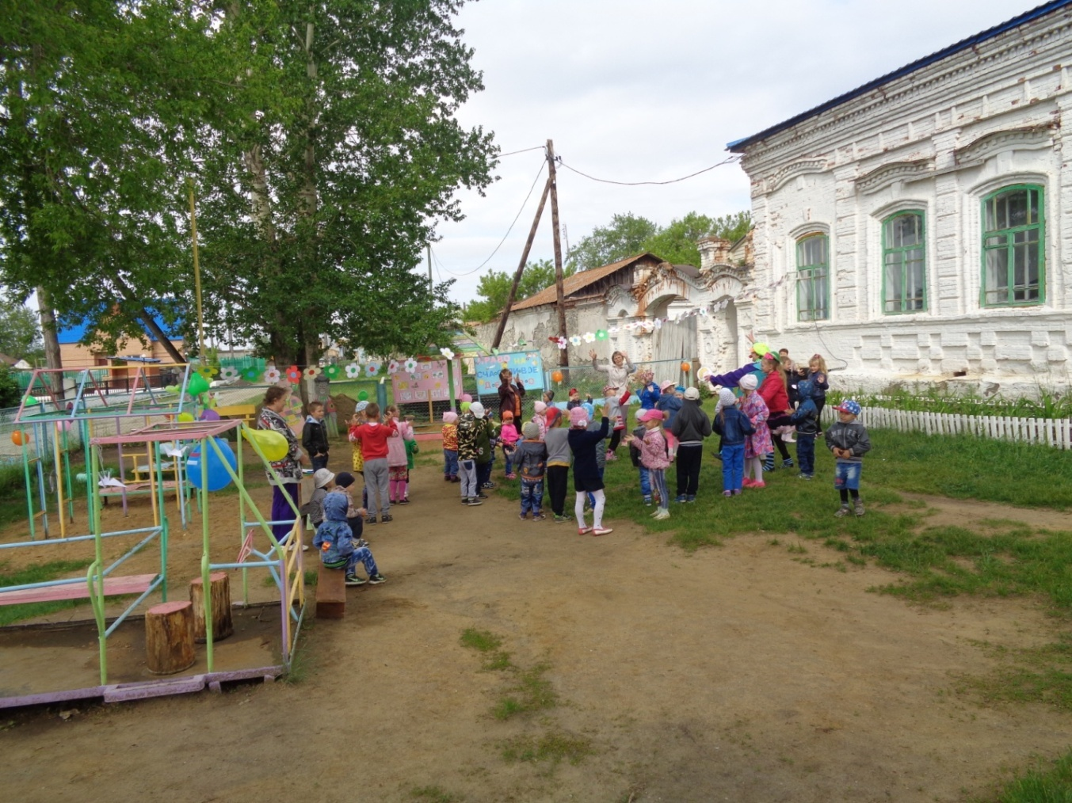

**Клепа.**А вот и она!  
***Капризка.***  
Не хочу я руки мыть,  
Не хочу я кушать.  
Целый день я буду ныть,  
Никого не слушать! А-а-а!  
***Клепа.***  
Что случилось с Капризкой? Она плачет и ничего не хочет делать!  
***Ведущий.***Наверное, надо с ней поговорить, утешить ее.  
***Клепа.***Капризка, пойдем, погуляем! Смотри, какая погода хорошая!  
***Капризка.***  
А я хочу плохую… Пусть дождь идет. А-а-а!  
***Клепа***(***удивленно).***  
Но ты же промокнешь!  
***Капризка.***  
Вот и хорошо. Я хочу промокнуть! А-а-а…  
***Клепа.***  
Может быть, ты хочешь есть?  
***Капризка (топает ногами).***  
Не хочу-у-у!  
***Клепа.***  
А может, ты замерзла? Тебе холодно?  
***Капризка.***  
Не-е-ет! Мне не холодно и не жарко! А-а-а!  
***Клепа.***  
Тогда почему же ты все плачешь и кричишь!  
***Капризка.***  
Почему я все кричу?  
Вам какое дело!  
Ничего я не хочу,  
Все мне надоело! У-у-у!  
***Клепа.***А-а! Я знаю, ты за-бо-ле-ла! Скажи «А-а-а».  
***Капризка.***  
Бэ-э-э!  
***Клепа.***  
Дыши… Не дыши… (***Ходит вокруг Капризки, прижимая к ней ухо).***  
***Капризка.***Сам дыши и не дыши!

***Доктор Айболит.***  
Надо ее получше послушать! (***Надевает стетоскоп, подходит к Капризке, слушает ее).*** Ага!.. Ого!..***Подходит к Клепе, что-то шепчет ему на ухо.***  
  
***Капризка.***Что «ага»? Что «ого»? О чем это вы шепчетесь?  
***Доктор Айболит.***  
Хорошо! Мы тебе скажем.

***Клепа*.**  
Только ты никому не говори!  
***Капризка.***Ни-ко-му не скажу!  
***Доктор Айболит.***  
Ты заразилась вирусом Противусом. Он залетел к тебе в рот, когда ты плакала и топала ногами!  
***Капризка* (*испуганно).***Противус? А какой он?  
***Доктор Айболит.***  
Сердитый, плаксивый, противный. Потому ты и сама стала противной. Тебе теперь нельзя близко к ребятам подходить, а то и они превратятся в противных капризников.  
***Капризка.***Не хочу быть противной! (***Крутит головой, машет руками).***  
***Клепа.***Тогда весело скажи: «Противус, уходи!»  
***Капризка.***  
Противус! Уходи! (***Топает ногой).***  
***Клепа.***Ой, смотрите! Вон, вон Противус полетел!  
***Капризка.***  
Ребята! Скорее хлопайте, громко топайте и веселее смейтесь, чтобы он к нам не вернулся больше!  
***Клепа.*** Молодцы, ребята! Умница и ты, Капризка.

***Ведущий***  
Ой, ребята, а про цветочек-то мы и забыли! На нем еще остались лепестки.***( отрывает 4 лепесток)*** Право на имя красивое

Капризка, а сейчас тебе надо поздороваться с мальчиками и девочками.

***Капризка***.  
О! Это я сейчас! ***(Подходит и начинает здороваться с каждым ребенком индивидуально).*** Здравствуй! Меня зовут Капризка! А тебя как? Очень приятно!и т. д.  
***Клепа.***  
Капризка, что ты делаешь? (***Берет Капризку за руку и отводит ее от детей).***  
***Капризка.***  
Как что? Ты же сам сказал, что надо поздороваться со всеми ребятами. Вот я и здороваюсь!  
***Клепа.***  
Да не так нужно! Вставай сюда и отсюда со всеми поздоровайся!  
***Капризка.***  
Да я отсюда не дотянусь! (***Она наклоняется вперед, протягивает руку, другой машет, как бы сохраняя равновесие).*** Ой-ей-ей! Чуть не упала!  
***Клепа.***  
Послушай, Капризка, ты просто скажи всем ребятам: «Здравствуйте!» И они с тобой поздороваются!  
***Капризка.***  
Сейчас попробую! (***Приготавливается, прихорашивается, затем громко здоровается).*** Здравствуйте, ребята!  
***Дети.***  
Здравствуй, Капризка!  
  
***Капризка.***

Ой, Клёпа, а я ведь так и не узнала, как зовут ребятишек

***Клепа.***

Хорошо, Капризка, сейчас ребята хором произнесут свое имя. ***(Клёпа даёт команду)*** Раз, два, три, своё имя говори!

***Капризка.***  
Ух, ты, Клепа! Как здорово у нас получилось! Громко! Весело!

***Клепа.***  
Конечно, Капризка! Ведь сегодня праздник, и у всех хорошее настроение!  
***Капризка.***  
Что ж, не будем мы скучать,  
Предлагаю поплясать! А ну-ка, ребята, вставайте парами за нами!

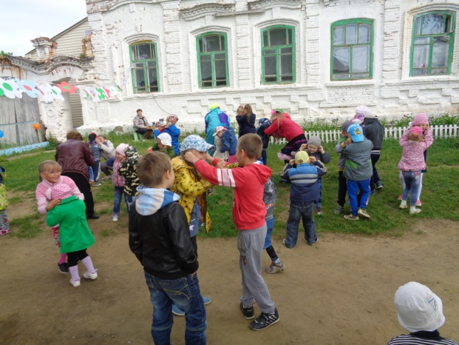

***Исполняется танец «Лавата».***  
***Ведущий.*** А у нас остался последний лепесток «Право на семью»  
  
***Клепа***Капризка, скажи мне честно, за что ты любишь своих маму и папу?

***Капризка***Они дарят мне игрушки, покупает конфеты… (***Собирается перечислять дальше).*** Да ребята лучше меня расскажут.  
***Ведущий.***  
Подожди, подожди, Капризка! Ты сначала послушай нашу песенку, и тогда поймешь, только ли за это ребята любят своих мам и пап!  
***Песня «Моя семья»***

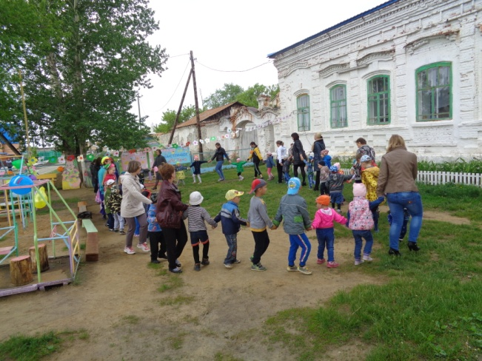

**Ведущий:**

Семья – это радость, тепло и уют

Семья – это место. Где любят и ждут.

Семья – там, где верят, желают добра.

Семья – там помнят и ценят тебя.

Семья – это люди. Семья это дом.

Семья – это мир обогретый теплом.

Семья – это счастье. Семья – это свет.

Дороже Семьи ничего в жизни нет.

Ребята, вы тоже имеете право на семью. У вас дружные семьи?

***Ведущий:***А ведь наш детский сад – это тоже одна, большая и дружная семья. Где вас, ребята, любят и заботятся о Вас. Ребятишки в нашем детском саду дружные? А давайте мы сейчас все вместе дружно потанцуем флешмоб

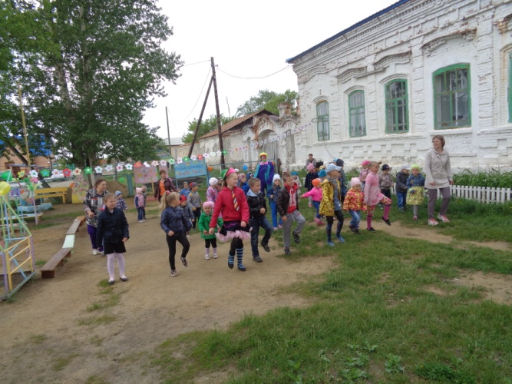 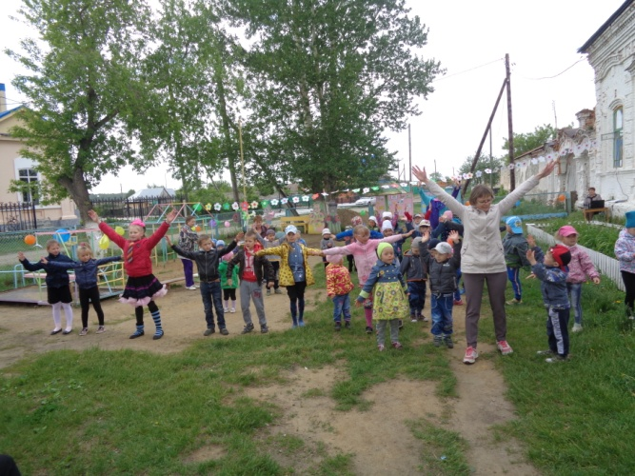

***Капризка.***  
Клепа! Ребята такие веселые, интересные! Я думаю, что мы должны оставить им какие-нибудь подарки!  
***Клепа.***  
Конечно, Капризка! праздник-то сегодня у всех и у мальчиков, и у девочек! Значит, и подарки нужны всем! Правильно?  
***Капризка.***  
да , подарки нужны всем! Правда, ребята?  
***Клепа.***  
Ну, надо придумать такой подарок, который подойдет и мальчикам, и девочкам!

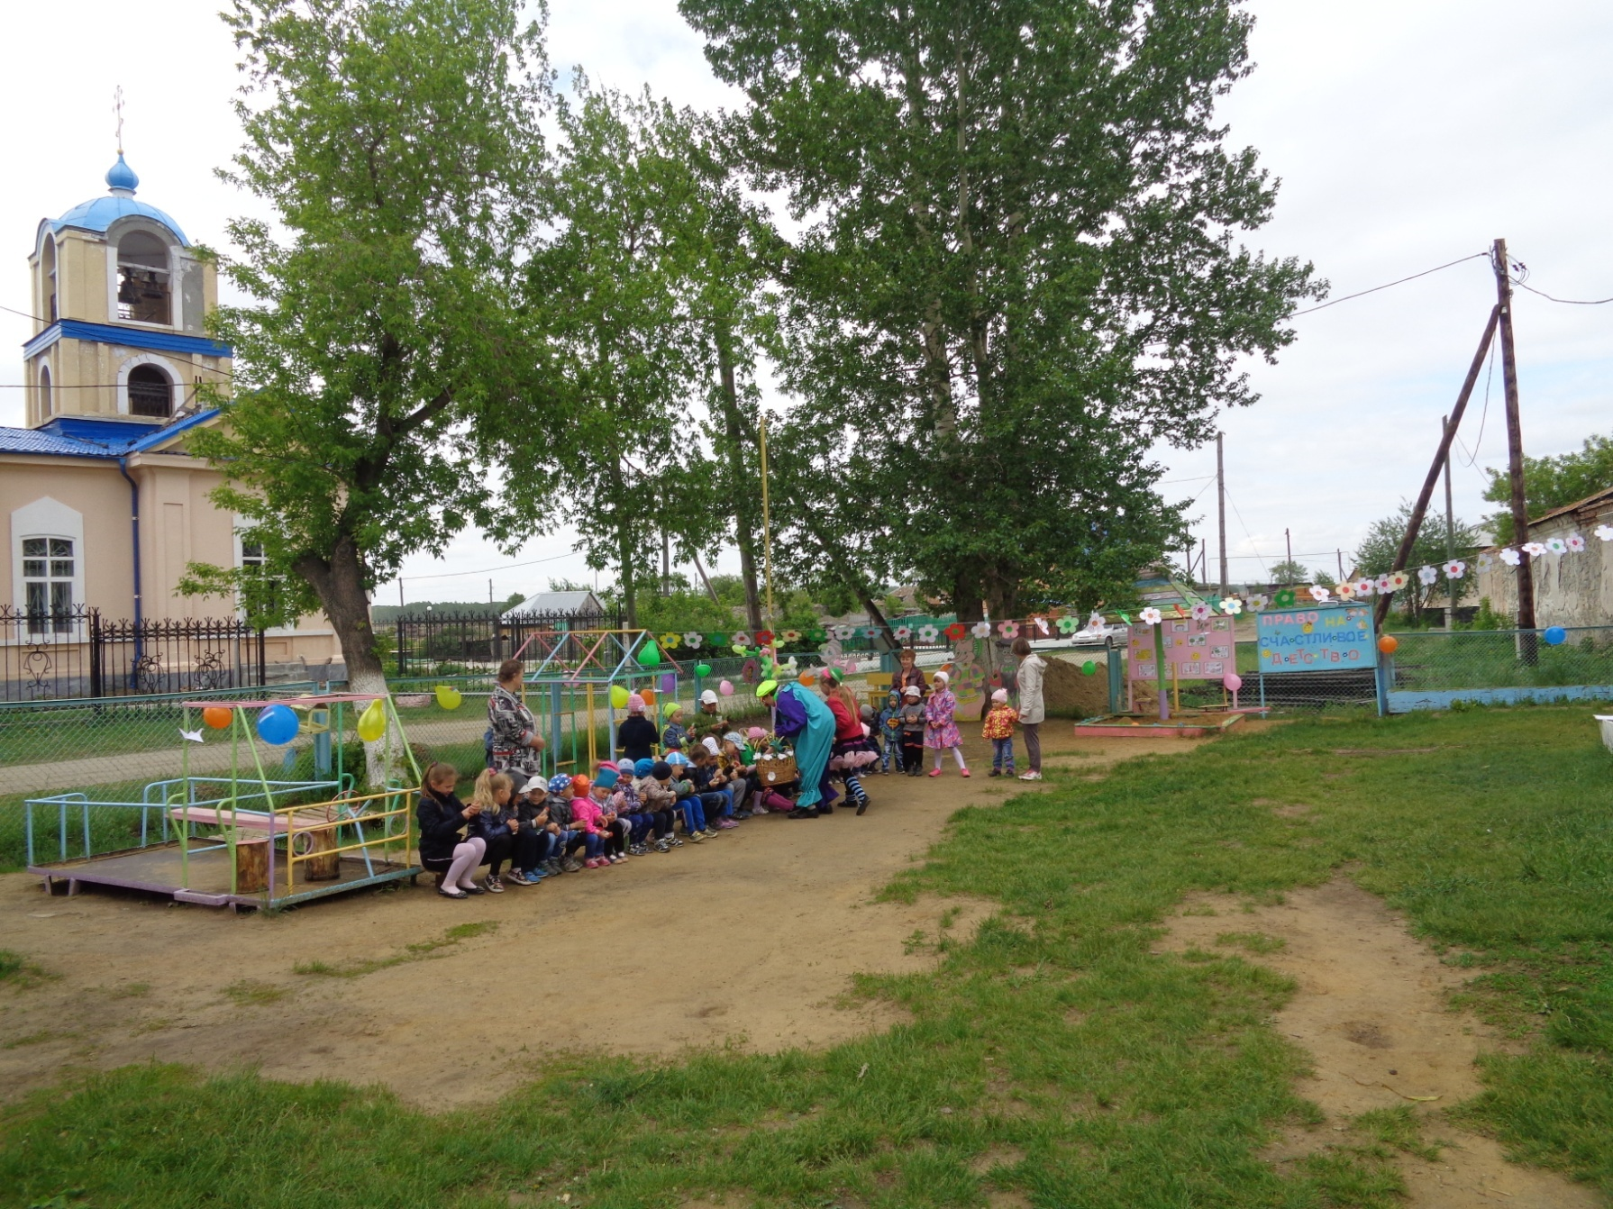

***Звучит музыка. Оба клоуна «думают».***  
***Капризка.***  
Ура! Придумала! (***Шепчет что-то на ухо Клепе).***  
***Клепа.***  
Ой, а где же мы их возьмем?  
***Капризка.***  
А пусть нам ребята помогут! Поможете, ребята? Тогда все крепко закройте глаза и посчитайте до пяти! Приготовились… Считаем! Один! Два! Три! Четыре! Пять!  
***В это время Клепа приносит корзинку с мыльными пузырями, на которых наклеены лепестки и листочки, сделанные из цветной бумаги.***  
***Клепа.***  
Глазки можно открывать!  
***Капризка.***  
Посмотрите, какие чудесные цветы у нас получились! Красивые и полезные!

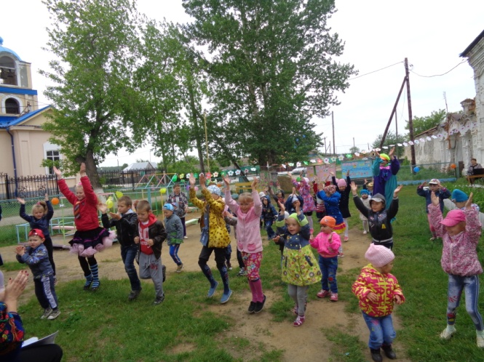 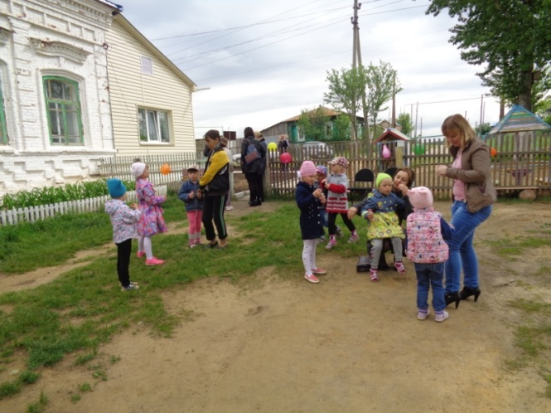  
  
***Звучит веселая музыка. Клоуны раздают ребятам подарки.***  
***Капризка.***  
Вот пришла пора прощаться.  
Было весело у вас!  
До свиданья!  
***Клепа.***  
До свиданья!  
***Вместе.***Мы придем еще не раз!  
***Под музыку клоуны убегают.***

**Ведущая**: Много разных законов, ребята, защищают вашу жизнь и дают вам право на счастливое и радостное детство. И сегодня День защиты детей напоминает всем людям, что надо помнить о правах каждого ребёнка и, конечно, их не нарушать.